Compréhension de l’écrit

Ant-Man, World of Reading Level 1

Vocabulary

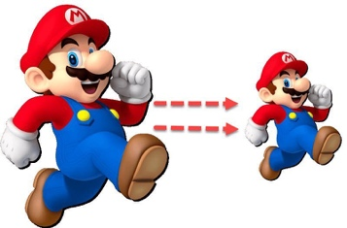
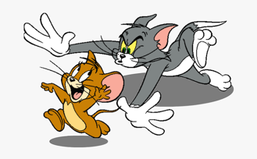
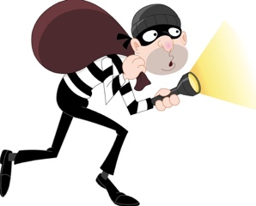

.............................
.............................
.............................

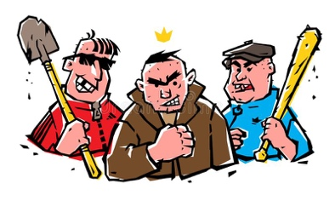



.............................
.............................
.............................


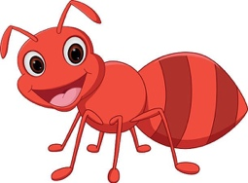

fit

.............................
.............................
.............................

Words :
- chase (vb)
- a team
- fit (vb)
- shrink (vb)
- bad guys

- a thief
- support (vb)
- steal (vb)
- rentrer dans

MCQ (Multiple Choice Questions)
QCM (Questionnaire à Choix Multiple)

- Quel est le véritable nom de Ant-Man ?
- Peter Parker
- Scott Lang
- Bruce Wayne

- Ant-Man n’a pas toujours été exemplaire...
- Il volait.
- Il mentait à sa famille.
- Il faisait de la contrebande.

- Pour quelle raison ?
- Pour son plaisir.
- Pour venir en aide à sa famille.
- Pour s’acheter tout ce dont il a envie.

- Mais Ant-Man a décidé de changer...
- Il est devenu médecin.
- Il a repris des études en science.
- Il a repris des études de médecine.

- Son costume lui permet de...
- De poursuivre les fourmis.
- De leur parler.
- De rétrécir à leur taille.

- Les fourmis n’ont pas toujours été de son côté mais...
- Il a trouvé un moyen de leur parler.
- Il a trouvé un moyen de les asphyxier.
- Il a trouvé un moyen de les rendre plus fortes.

- Quels sont les supers-pouvoirs d’Ant-Man ?
- Il peut voler, rétrécir et surprendre les méchants.
- Il peut rétrécir, surprendre les méchants et lire dans les pensées.
- Il peut rétrécir, surprendre les méchants et accéder à des endroits inaccessibles.

- Ant-Man et Iron Man...
- Ne se supportent pas.
- Aiment travailler ensemble.
- Aiment se battre l’un contre l’autre.

- Vrai ou faux ? Ant-Man combat souvent seul.
- Vrai
- Faux

- Tu peux justifier ta réponse (en français)

...................................................................................................................
...................................................................................................................

